N° d’ordre : TDI-X/2026

Projet de Fin d’Etudes pour l’obtention du diplôme :
Ingénieur d’État en
Transformation Digitale Industrielle

Sous le thème :

LexIA Maroc : conception et réalisation d'une plateforme SaaS d'assistance juridique fondée sur une architecture multi-RAG pour le droit marocain

Réalisé par :
N'Guémawen N'DJINILA
Encadré par :
M. [À compléter] (Zenithsoft, Rabat)
Pr. [À compléter] (ENSA Beni Mellal)

Soutenue le xx juin 2026 devant le jury composé de :
Pr. | ENSA Beni Mellal | Rapporteur (Président)
Mme/M. | Nom de l’organisme d'accueil (lieu de stage) | Encadrant
Pr. | ENSA Beni Mellal | Rapporteur
Pr. … | ENSA Beni Mellal | Encadrant

Année universitaire : 2025-2026

Avant-propos
Ce rapport présente le projet de fin d’études réalisé au sein de la société Zenithsoft à Rabat, en vue de l’obtention du diplôme d’ingénieur d’État en Transformation Digitale Industrielle à l’École Nationale des Sciences Appliquées de Béni Mellal.
D’une durée de quatre mois, le stage a porté sur la conception et la réalisation de LexIA Maroc, une plateforme d’assistance juridique intelligente dédiée au droit marocain. Le travail a couvert l’ensemble du cycle de développement logiciel : étude des besoins, conception de l’architecture, implémentation du moteur de recherche augmentée par génération (RAG), développement des interfaces, sécurisation, conteneurisation et déploiement, ainsi que la mise en place d’un modèle d’abonnement.

Résumé
Le droit marocain est vaste et dispersé entre de multiples supports — Bulletin officiel, codes, dahirs, décrets, arrêtés et circulaires — ce qui rend l’accès à l’information juridique long et difficile pour le citoyen comme pour le professionnel. Les assistants d’intelligence artificielle généralistes n’apportent pas de réponse fiable dans ce domaine : ils produisent des réponses inventées et ne citent aucune source vérifiable, ce qui est rédhibitoire en matière juridique.
Ce projet propose LexIA Maroc, une plateforme fondée sur une architecture multi-RAG (Retrieval-Augmented Generation). Le système récupère d’abord, dans un corpus de textes officiels indexés, les passages les plus pertinents grâce à une recherche hybride combinant une composante sémantique dense, une composante lexicale BM25, une fusion par rangs réciproques et un reclassement par cross-encodeur ; un modèle de langage rédige ensuite une réponse exclusivement à partir de ces passages, en citant l’article et la page exacts. La plateforme intègre également des calculateurs juridiques, un audit de contrat, la génération de documents, la comparaison de versions, un modèle d’abonnement freemium et un déploiement conteneurisé.
Mots-clés : droit marocain, RAG, recherche hybride, embeddings, BM25, reranking, modèle de langage, FastAPI, React, Docker.

ملخص
القانون المغربي واسع ومشتت بين الجريدة الرسمية والمدونات والظهائر والمراسيم والدوريات، مما يجعل الوصول إلى المعلومة القانونية صعبًا وطويلًا. ولا توفر مساعدات الذكاء الاصطناعي العامة إجابات موثوقة في هذا المجال، إذ تختلق النصوص ولا تستشهد بأي مصدر يمكن التحقق منه.
يقترح هذا المشروع منصة LexIA Maroc المبنية على بنية RAG متعددة. يسترجع النظام أولًا أكثر المقاطع صلة من مدونة نصوص رسمية مفهرسة عبر بحث هجين يجمع بين مكوّن دلالي ومكوّن معجمي مع الدمج وإعادة الترتيب، ثم يقوم نموذج لغوي بصياغة إجابة اعتمادًا على تلك المقاطع حصرًا، مع الاستشهاد بالفصل والصفحة بدقة. كما تتضمن المنصة حاسبات قانونية وتدقيق العقود وتوليد الوثائق ونظام اشتراك.
الكلمات المفتاحية: القانون المغربي، RAG، البحث الهجين، النماذج اللغوية، الأمن، Docker.

Abstract
Moroccan law is vast and scattered across the Official Bulletin, codes, dahirs, decrees and circulars, making legal information hard and time-consuming to access. General-purpose AI assistants are unreliable in this field: they hallucinate articles and cite no verifiable source, which is unacceptable in a legal context.
This project introduces LexIA Maroc, a platform built on a multi-RAG (Retrieval-Augmented Generation) architecture. The system first retrieves the most relevant passages from an indexed corpus of official texts using hybrid search — a dense semantic component, a lexical BM25 component, reciprocal rank fusion and cross-encoder reranking; a language model then drafts an answer solely from those passages, citing the exact article and page. The platform also provides legal calculators, contract auditing, document generation, version comparison, a freemium subscription model and containerised deployment.
Keywords: Moroccan law, RAG, hybrid search, embeddings, BM25, reranking, large language model, FastAPI, React, Docker.

Dédicace
À ma famille, pour son soutien indéfectible tout au long de mon parcours.
À mes enseignants, pour la qualité de la formation dispensée, et à toutes les personnes qui ont contribué, de près ou de loin, à la réussite de ce travail.

Remerciements
Dans cette section, vous devez insérer les remerciements dans l’ordre suivant :
- Le Directeur de l'ENSABM, Pr. Belaid BOUIKHALENE
- Le Directeur adjoint de l'ENSABM, Pr. Soufiane BELHOUIDEG
- Le Coordonnateur de la filière, Pr. Hamid OUANAN
- Le Directeur de l'établissement d'accueil (lieu de stage), [Prénom & NOM]
- L'encadrant et l'équipe de l'établissement d'accueil, [Prénom & NOM]
- L'encadrant pédagogique, [Prénom & NOM], ainsi que l’ensemble du corps professoral et administratif de l'ENSABM
- Le jury de soutenance, [Prénoms & NOMS]
- Toutes les personnes ayant contribué, de près ou de loin, à la réalisation de ce travail, en les mentionnant nominativement : [Prénoms & NOMS]

Sommaire
Avant-propos I
Résumé II
Abstract III
Dédicace V
Remerciements VI
Sommaire VII
Liste des figures VIII
Liste des tableaux IX
Liste d'abréviations X
Introduction générale 1
I. Mise en page et Mise en forme à respecter dans le long du document : 1
II. Sommaire /Table des Matières, liste des figures et liste des tableaux 1
Chapitre I : Titre du chapitre 2
Introduction 2
I. Titre 1 2
1. Sous-titre 2
2. Sous-titre 2
II. Titre 1 3
1. Sous-titre 3
Conclusion 3
Chapitre II : Titre du chapitre 4
Introduction 4
I. Titre 1 4
1. Sous-titre 4
2. Sous-titre 4
II. Titre 2 5
1. Sous-titre 5
a. Sous sous-titre 5
Conclusion 5
Conclusion générale 6
Bibliographie 7
Annexes 8

Liste des figures

Figure 1 : légende de la figure, source : citation du jour 2
Figure 2 Erreur ! Signet non défini.
Figure 3 : légende de la figure, source : citation du jour 4

Liste des tableaux

Tableau 1 : légende de tableau 2
Tableau 2: la légende 3
Tableau 3 : légende de tableau 4

Liste d'abréviations
RAG : Retrieval-Augmented Generation (génération augmentée par la recherche)
LLM : Large Language Model (grand modèle de langage)
BM25 : Best Matching 25 (fonction de pertinence lexicale)
RRF : Reciprocal Rank Fusion (fusion par rangs réciproques)
IDF : Inverse Document Frequency (fréquence inverse de document)
OCR : Optical Character Recognition (reconnaissance optique de caractères)
API : Application Programming Interface (interface de programmation applicative)
REST : Representational State Transfer
JWT : JSON Web Token (jeton d’authentification)
RBAC : Role-Based Access Control (contrôle d’accès par rôle)
SaaS : Software as a Service (logiciel en tant que service)
UML : Unified Modeling Language (langage de modélisation unifié)
CGI : Code Général des Impôts
CNDP : Commission Nationale de contrôle de la protection des Données à caractère Personnel

Introduction générale
L’accès à l’information juridique constitue un enjeu fondamental pour les citoyens, les entreprises et les professionnels du droit. Au Maroc, ce corpus est à la fois considérable et éclaté entre de multiples supports — Bulletin officiel, codes, dahirs, décrets, arrêtés et circulaires — et son interprétation exige une expertise que peu d’usagers possèdent. Identifier la disposition applicable à une situation donnée, avec sa référence exacte, demeure une tâche longue, coûteuse et source d’erreurs.
L’essor récent des grands modèles de langage laisse entrevoir une assistance en langage naturel. Toutefois, employés seuls, ces modèles se révèlent peu fiables sur le terrain juridique : ils produisent des réponses plausibles mais parfois fausses — le phénomène des « hallucinations » — méconnaissent les textes marocains et ne fournissent aucune source vérifiable. Or, en droit, une affirmation sans référence n’a aucune valeur probante.
C’est dans ce contexte que s’inscrit le présent projet de fin d’études, réalisé au sein de la société Zenithsoft à Rabat. Il consiste à concevoir et à réaliser LexIA Maroc, une plateforme d’assistance juridique fondée sur une architecture multi-RAG (Retrieval-Augmented Generation). Le principe directeur est simple et rigoureux : plutôt que de faire confiance à la mémoire du modèle, le système récupère d’abord les passages pertinents dans un corpus de textes officiels, puis demande au modèle de rédiger une réponse exclusivement à partir de ces passages, en citant systématiquement l’article, le document et la page.
Ce rapport s’organise en quatre chapitres. Le premier présente le contexte général du projet et l’analyse des besoins : l’organisme d’accueil, l’étude de l’existant, la problématique, la solution proposée et les exigences fonctionnelles et non fonctionnelles. Le deuxième détaille la conception et l’architecture du système, ainsi que sa modélisation UML. Le troisième expose le cœur technique du projet : le moteur multi-RAG et ses algorithmes, formules à l’appui. Le quatrième présente la réalisation, les interfaces, les tests et le déploiement. Une conclusion générale dresse le bilan et ouvre des perspectives.

Chapitre I : Contexte général et analyse des besoins

Introduction
Ce chapitre situe le projet dans son cadre et en fixe le périmètre fonctionnel. Il présente l’organisme d’accueil, analyse les solutions existantes, formule la problématique et la solution proposée, puis recense les besoins fonctionnels et non fonctionnels ainsi que les acteurs du système.

1.1 Présentation de l’organisme d’accueil
Zenithsoft est une société de services numériques établie à Rabat, spécialisée dans le développement de solutions logicielles sur mesure et l’intégration de technologies d’intelligence artificielle au service des entreprises. Son activité couvre le conseil, la conception et la réalisation d’applications web et mobiles ainsi que l’exploitation de données.
C’est dans ce cadre que s’est déroulé le présent projet de fin d’études, encadré conjointement par un responsable technique de l’entreprise et par un enseignant de l’École Nationale des Sciences Appliquées de Béni Mellal, au titre de la formation d’ingénieur d’État en Transformation Digitale Industrielle. Le sujet — un assistant juridique fondé sur l’intelligence artificielle — s’inscrit pleinement dans l’axe de transformation digitale porté par l’entreprise.

1.2 Étude de l’existant
Plusieurs solutions d’assistance juridique par intelligence artificielle existent sur les marchés marocain et international. Leur analyse permet de situer le projet et d’en dégager les facteurs différenciants. Trois d’entre elles ont été étudiées de près.
ADALA et Mo7ami.ai proposent des chatbots juridiques grand public, centrés sur la conversation et la vulgarisation. Al Mohami offre une suite plus complète destinée aux professionnels, incluant l’analyse de contrats et la génération de documents. Ces plateformes confirment la réalité et l’ampleur du besoin, et inspirent certaines fonctionnalités. Le tableau suivant les compare selon des critères déterminants pour la fiabilité juridique.
Tableau 1 : Comparaison des solutions existantes.
Critère | ADALA | Mo7ami.ai | Al Mohami | LexIA Maroc
Réponses sourcées | Partiel | Non | Oui | Oui, à la page près
Recherche hybride (dense + lexicale) | Non | Non | Non connu | Oui
Indication du niveau de confiance | Non | Non | Non | Oui
Adaptation au profil | Non | Partiel | Non | Oui (5 profils)
Outils métier (calcul, audit, docs) | Non | Non | Oui | Oui
Support de l’arabe | Oui | Oui | Oui | Oui

Il ressort de cette étude que LexIA Maroc se distingue principalement par l’ancrage systématique de ses réponses dans des sources citées avec précision, par la transparence sur le niveau de confiance et par l’adaptation du registre au profil de l’utilisateur.

1.3 Problématique
La problématique est double. D’une part, la matière juridique marocaine est volumineuse et dispersée, ce qui rend sa consultation difficile pour un non-spécialiste et chronophage même pour un juriste. D’autre part, les assistants conversationnels génériques ne sont pas dignes de confiance en droit : ils inventent des articles, confondent parfois les législations de pays différents et ne citent pas leurs sources.
Le défi consiste donc à concevoir un assistant qui réponde en langage naturel — en français comme en arabe — tout en garantissant que chaque affirmation soit fondée sur un texte officiel réellement récupéré et citable, et en sachant reconnaître les limites de ses connaissances plutôt que de produire une réponse hasardeuse.

1.4 Solution proposée
La solution retenue est LexIA Maroc, une plateforme fondée sur une architecture multi-RAG. L’idée centrale est de séparer la connaissance — le corpus officiel, à jour et vérifiable — de la capacité de rédaction — le modèle de langage. Le modèle ne puise pas dans sa mémoire : il reformule et structure des extraits qu’on lui fournit, ce qui procure l’ancrage, la citation des sources et la maîtrise des hallucinations.
Autour de ce cœur, la plateforme offre une gamme d’outils métier : recherche d’un texte par sa référence exacte, comparaison de versions, calculateurs juridiques, audit de contrat, génération de documents et veille réglementaire. Un modèle d’abonnement freemium et un déploiement conteneurisé complètent l’ensemble pour en faire un véritable produit.

1.5 Analyse des besoins fonctionnels
Les besoins fonctionnels ont été formalisés dans un cahier des charges de dix-huit exigences. Ils décrivent ce que le système doit permettre de faire. Les principales exigences sont synthétisées dans le tableau suivant.
Tableau 1 : Extrait des besoins fonctionnels (cahier des charges).
Réf. | Besoin fonctionnel
BF-01 | Poser une question juridique en langage naturel et recevoir une réponse sourcée
BF-02 | Citer l’article, le document et la page à l’appui de chaque réponse
BF-03 | Adapter la réponse au profil de l’utilisateur
BF-05 | Rechercher un texte par sa référence exacte (loi, article, dahir)
BF-07 | Comparer deux versions d’un même texte
BF-09 | Calculer indemnité de licenciement, préavis et salaire net
BF-11 | Auditer un contrat importé et produire un rapport de conformité
BF-13 | Générer des documents juridiques (Word et PDF)
BF-15 | Assurer la veille sur les nouveaux textes
BF-17 | Gérer l’authentification, les profils et les abonnements

1.6 Besoins non fonctionnels
Au-delà des fonctions, la plateforme doit satisfaire des exigences de qualité qui conditionnent sa valeur et son adoption :
• Fiabilité : ne jamais inventer et toujours citer la source ; c’est l’exigence cardinale d’un outil juridique.
• Sécurité : protection des comptes et des données personnelles des utilisateurs.
• Performance : obtention d’une réponse en quelques secondes.
• Multilinguisme : prise en charge du français et de l’arabe, avec une interface adaptée à l’écriture de droite à gauche.
• Maintenabilité et évolutivité : architecture claire, tests automatisés, ajout d’un domaine sans refonte.
• Portabilité : déploiement reproductible par conteneurisation.

1.7 Acteurs et cas d’utilisation
Le système distingue cinq profils d’utilisateurs — l’étudiant, le particulier, le juriste, l’avocat et l’entreprise — regroupés sous un acteur générique « Utilisateur ». Chacun interagit avec les mêmes cas d’utilisation mais reçoit des réponses dont le ton et la structure sont adaptés à son profil. Le diagramme de cas d’utilisation ci-dessous synthétise ces interactions.
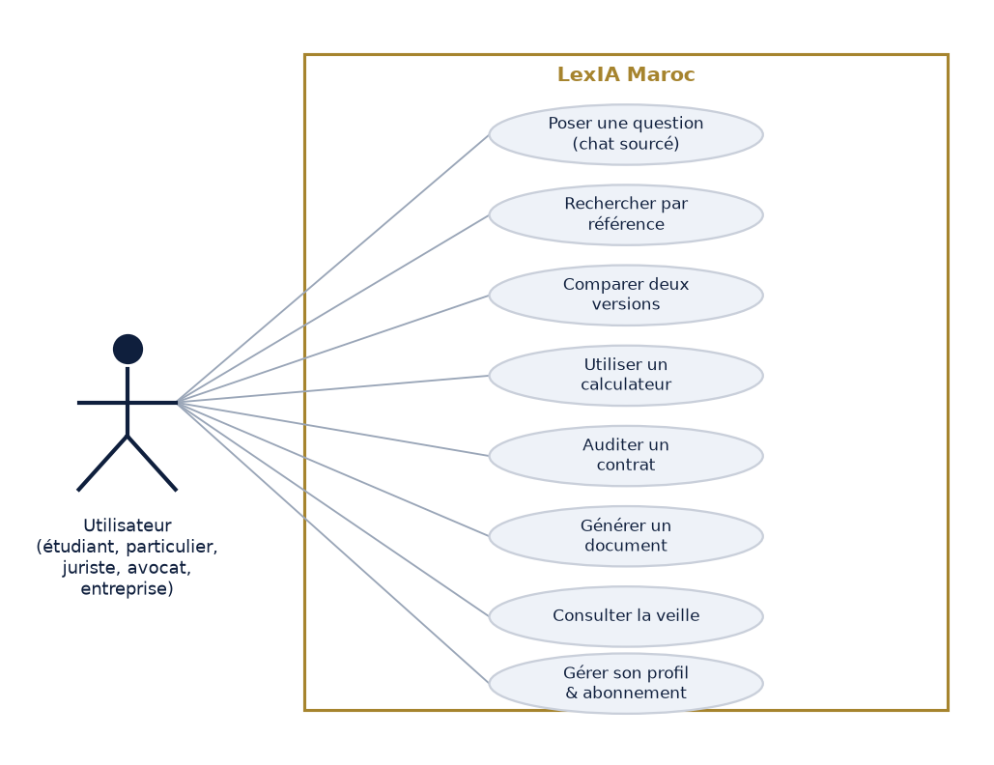
Figure 1 : Diagramme de cas d’utilisation de la plateforme.

1.8 Méthodologie de travail
Le projet a suivi une démarche de développement itérative et incrémentale. Le produit a été construit par cycles successifs, chaque itération ajoutant une fonctionnalité, la validant en conditions réelles, puis passant à la suivante. Cette approche a permis de détecter et de corriger rapidement des anomalies que les seuls tests unitaires n’auraient pas révélées.
Sur le plan des outils, le code a été versionné avec Git, la reproductibilité assurée par Docker, et la non-régression garantie par une base de tests automatisés exécutés à chaque évolution. Cette organisation a favorisé une progression maîtrisée et une qualité constante.

1.9 Gestion et planification du projet
Le projet s’est étalé sur une durée d’environ seize semaines. Il a été découpé en phases successives, conformément à la démarche itérative adoptée : une phase d’étude et d’analyse des besoins, une phase de conception de l’architecture, puis des phases de réalisation centrées d’abord sur le moteur de recherche, ensuite sur les fonctionnalités métier, la sécurité et l’abonnement, et enfin les tests et le déploiement. La rédaction du rapport a été menée en parallèle des dernières phases. Le diagramme de Gantt ci-dessous présente ce planning prévisionnel.
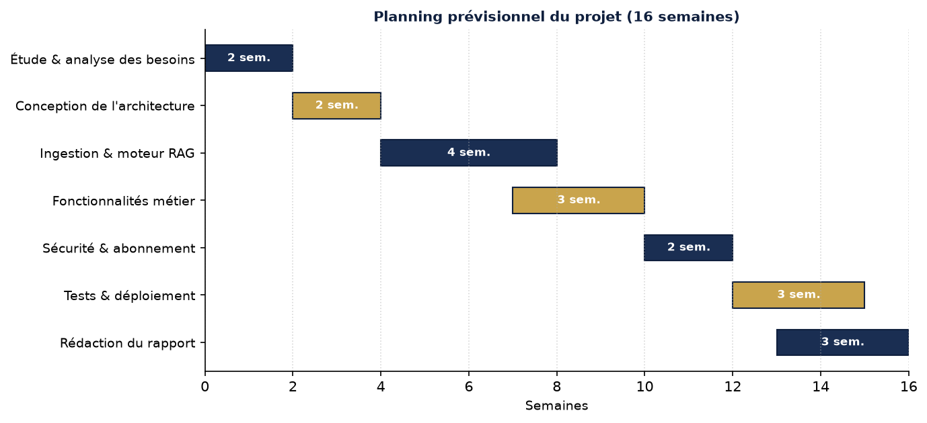
Figure 1 : Diagramme de Gantt — planning prévisionnel du projet.

Conclusion
Ce chapitre a posé le cadre du projet : un besoin réel d’accès fiable au droit marocain, des solutions existantes perfectibles, des objectifs clairs et un ensemble de besoins fonctionnels et non fonctionnels précis. Le chapitre suivant traduit ces besoins en une conception architecturale.

Chapitre II : Conception et architecture

Introduction
Ce chapitre décrit la conception du système : son architecture logicielle en couches, la conception du pipeline multi-RAG, les choix technologiques, la modélisation UML et le modèle de données.

2.1 Architecture globale en couches
Le système est organisé en quatre couches applicatives — ingestion, traitement, recherche et génération — reposant sur un noyau neutre et exposées par une couche API, elle-même consommée par l’interface. Une règle de dépendance stricte est appliquée : les couches métier dépendent du noyau, jamais l’inverse. Cette discipline évite les couplages circulaires et permet d’ajouter un domaine juridique ou une fonctionnalité sans remettre en cause l’existant.
La figure suivante illustre cette organisation, depuis l’interface React servie par nginx jusqu’aux deux systèmes de persistance : une base relationnelle pour les données applicatives et une base vectorielle Chroma, complétée d’un index lexical, pour le corpus juridique.
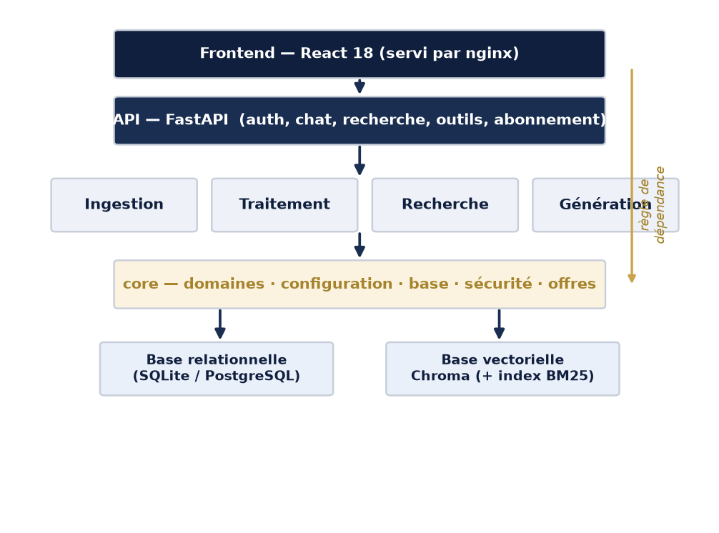
Figure 1 : Architecture en couches de la plateforme.

2.2 Conception du pipeline multi-RAG
Le pipeline multi-RAG constitue le cœur fonctionnel du système. Il transforme une question en langage naturel en une réponse sourcée à travers une chaîne d’étapes dont chacune corrige les faiblesses des précédentes : identification du domaine, expansion de la requête, recherche hybride (sémantique et lexicale), fusion des résultats, reclassement, calcul d’un score de confiance, puis génération.
La figure ci-dessous présente cet enchaînement. La conception détaillée de chaque étape, avec ses formules, fait l’objet du chapitre III.
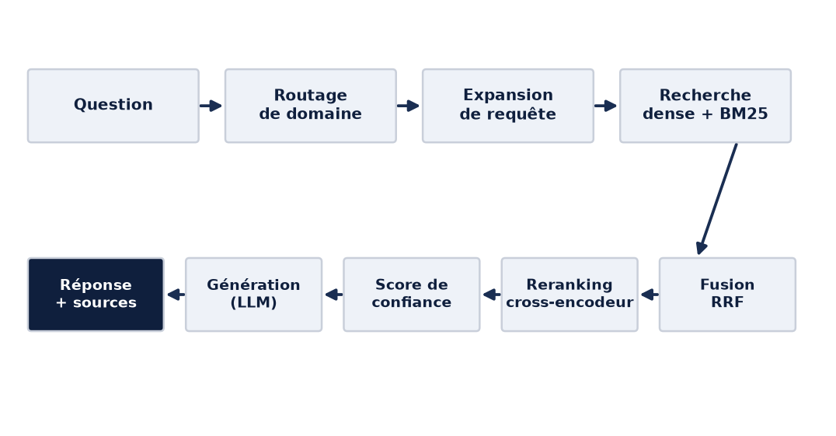
Figure 1 : Chaîne de traitement d’une question, du routage à la réponse.

2.3 Choix technologiques
Les technologies ont été retenues pour leur adéquation aux besoins, leur maturité et leur coût. Le tableau suivant justifie les principaux choix.
Tableau 1 : Choix technologiques et justifications.
Besoin | Technologie retenue | Justification
API web performante | FastAPI (Python) | Rapidité, typage, documentation automatique, écosystème IA
Recherche sémantique | Chroma + sentence-transformers | Base vectorielle simple, modèle multilingue fr/ar
Recherche lexicale | BM25 (rank-bm25) | Correspondance exacte des termes et références
Reclassement | Cross-encodeur ms-marco-MiniLM | Pertinence fine sur les meilleurs candidats
Génération | Groq (llama-3.3-70b) | Inférence rapide et gratuite, cascade de secours
Interface | React 18 + nginx | Composants réactifs, rendu statique performant
Industrialisation | Docker Compose | Déploiement reproductible en un geste

2.4 Modélisation UML

2.4.1 Diagramme de classes
Le diagramme de classes décrit les principales entités persistantes du système et leurs relations. Un utilisateur possède une offre d’abonnement et mène plusieurs conversations, chacune composée de messages ; il peut importer des documents ; les instantanés (snapshots) conservent le texte intégral des textes ingérés pour la comparaison de versions.
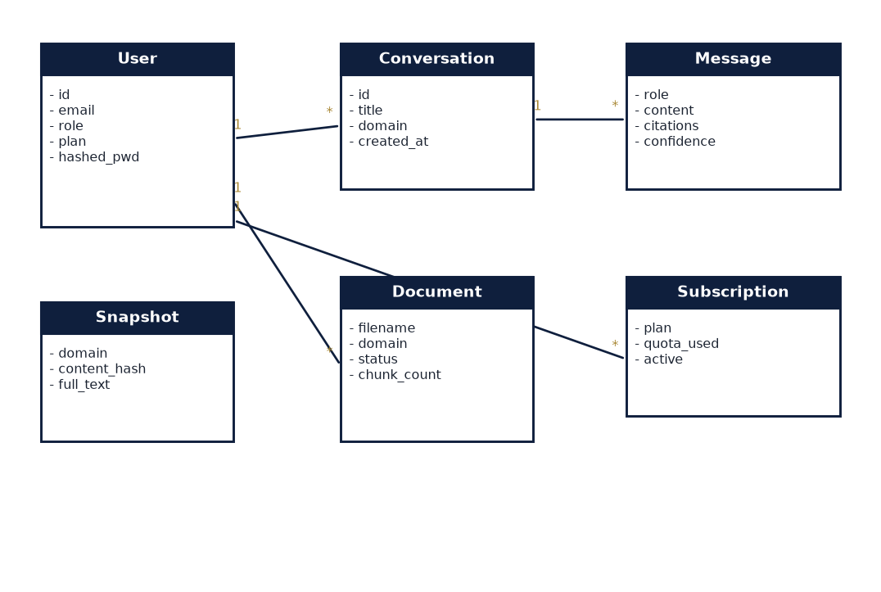
Figure 1 : Diagramme de classes (entités persistantes).

2.4.2 Diagramme de séquence : traitement d’une question
Le diagramme de séquence ci-dessous détaille le déroulement d’une requête de bout en bout. L’utilisateur saisit une question dans l’interface, qui l’adresse à l’API ; celle-ci invoque la couche de recherche, laquelle interroge les bases vectorielle et lexicale, fusionne et reclasse les passages, puis transmet les meilleurs au modèle de langage. La réponse rédigée remonte enfin jusqu’à l’utilisateur, accompagnée de ses sources et de son niveau de confiance.
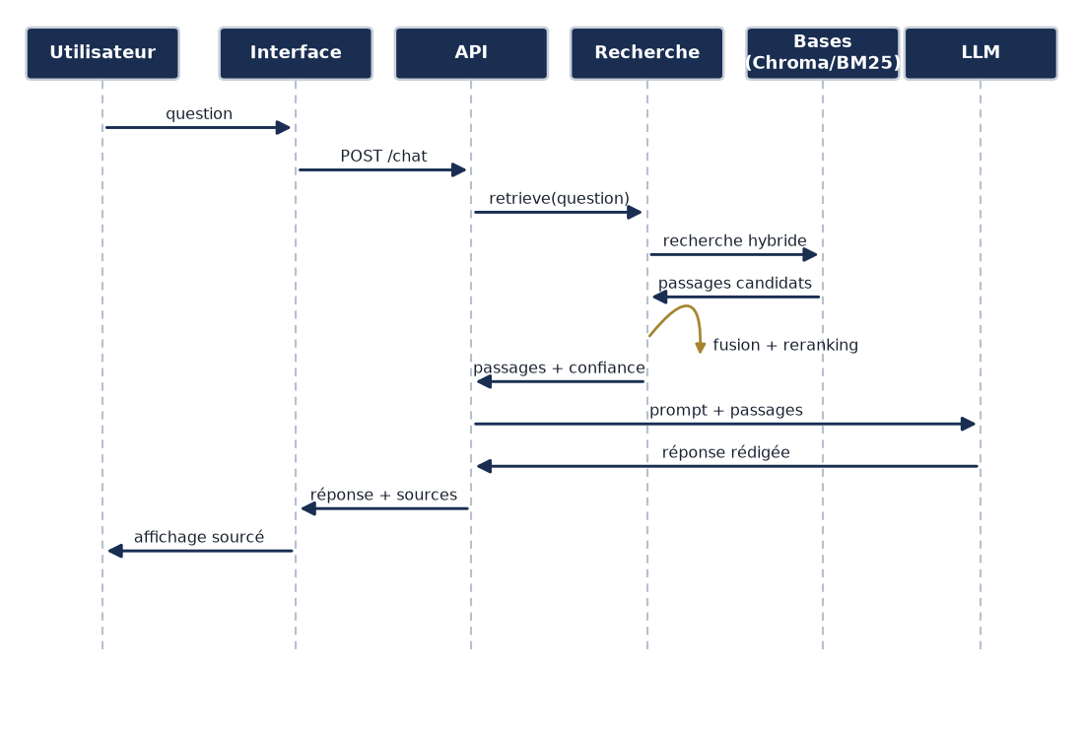
Figure 1 : Diagramme de séquence du traitement d’une question.

2.4.3 Diagramme d’activité
Le diagramme d’activité ci-dessous modélise le flux de traitement d’une requête sous l’angle des actions et des décisions. Après la recherche et le reclassement, un point de décision évalue le niveau de confiance : s’il atteint le seuil requis, la réponse est générée puis présentée avec ses sources ; dans le cas contraire, le système renonce et affiche un message signalant l’absence de texte pertinent. Ce comportement traduit l’exigence de fiabilité posée au chapitre premier.
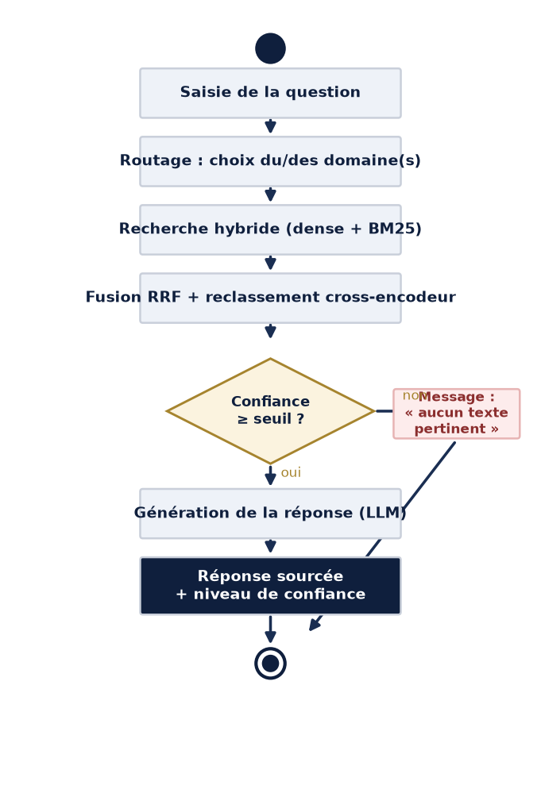
Figure 1 : Diagramme d’activité du traitement d’une requête.

2.5 Modèle de données
La persistance repose sur deux systèmes complémentaires. Une base relationnelle stocke les données applicatives : utilisateurs, conversations, messages, documents importés, notifications et abonnements. Une base vectorielle (Chroma) stocke les représentations sémantiques des passages, organisées en une collection par domaine juridique, tandis qu’un index lexical BM25 est maintenu en mémoire pour la recherche par mots exacts.
Un mécanisme d’instantanés conserve, à chaque ingestion, le texte intégral de chaque document avec son empreinte. Ces instantanés, indépendants des fragments découpés, alimentent la fonction de comparaison de versions sans altérer les données de recherche.

Conclusion
L’architecture, les choix technologiques et la modélisation étant établis, le chapitre suivant détaille la mise en œuvre algorithmique du moteur multi-RAG.

Chapitre III : Le moteur multi-RAG — fondements et algorithmes

Introduction
Ce chapitre constitue le cœur technique du rapport. Il rappelle d’abord les fondements théoriques mobilisés, puis décrit, étape par étape et formules à l’appui, le fonctionnement du moteur de recherche augmentée par génération : de l’ingestion du corpus jusqu’à la génération de la réponse.

3.1 Fondements théoriques

3.1.1 La génération augmentée par la recherche (RAG)
La génération augmentée par la recherche (Retrieval-Augmented Generation) est un paradigme qui associe un système de recherche d’information à un modèle de langage génératif. Introduite par Lewis et al. (2020), l’idée consiste à fournir au modèle, au moment de répondre, un ensemble de documents pertinents récupérés dans une base de connaissances externe. Le modèle ne s’appuie alors plus sur sa seule mémoire paramétrique — figée et opaque — mais sur des sources explicites, ce qui réduit les hallucinations et permet la citation vérifiable, deux propriétés essentielles dans un domaine réglementé comme le droit.

3.1.2 Représentations vectorielles (embeddings)
Un embedding est la projection d’un texte dans un espace vectoriel de grande dimension, où la distance géométrique reflète la proximité de sens. Ces représentations sont produites par des modèles de type transformeur entraînés sur de vastes corpus. Deux textes sémantiquement proches obtiennent des vecteurs voisins, même s’ils ne partagent aucun mot, ce qui autorise une recherche « par le sens » impossible avec une simple correspondance de chaînes.

3.1.3 Recherche dense, recherche lexicale et reclassement
On distingue la recherche dense, fondée sur la similarité entre embeddings, de la recherche lexicale, fondée sur la fréquence des termes (BM25). La première capte le sens, la seconde la précision des mots exacts ; elles sont complémentaires. Un bi-encodeur encode indépendamment la requête et les documents et convient au premier tri sur un grand corpus ; un cross-encodeur, qui traite conjointement la paire requête-document, fournit un jugement de pertinence bien plus fin et sert au reclassement final des meilleurs candidats.

3.2 Pipeline d’ingestion du corpus
Avant toute recherche, les textes officiels au format PDF doivent être transformés en unités indexables. L’extraction lit d’abord le texte natif lorsque le PDF en contient une couche ; pour les documents scannés, elle bascule sur une reconnaissance optique de caractères (OCR) configurée pour le français et l’arabe.
Le texte est ensuite découpé en fragments respectant la structure en articles propre à la rédaction juridique marocaine ; à défaut, un découpage par taille avec chevauchement est appliqué, afin qu’aucune information à cheval sur deux fragments ne soit perdue. Chaque fragment conserve sa page d’origine, ce qui permet la citation à la page près.
Chaque fragment est enfin indexé deux fois : dans la base vectorielle pour la recherche sémantique, et dans l’index lexical BM25 pour la correspondance exacte des termes. À ce jour, le corpus indexé compte plus de 6 500 passages couvrant le droit du travail, le droit fiscal, le droit des sociétés et la protection des données personnelles.

3.3 Routage par domaine
Il serait inutile d’interroger l’ensemble des corpus pour une question portant clairement sur un seul domaine. Le routeur classe donc la question à partir des mots-clés qu’elle contient, avec une correspondance à limite de mot afin d’éviter les faux positifs — un mot-clé court ne doit pas être reconnu à l’intérieur d’un mot plus long. En cas de doute, la recherche est élargie à tous les corpus, privilégiant l’exhaustivité à la vitesse.

3.4 Recherche sémantique dense
La recherche dense repose sur des représentations vectorielles — les embeddings — produites par un modèle multilingue. Chaque texte est projeté dans un espace où la proximité géométrique traduit la proximité de sens : deux formulations différentes d’une même idée obtiennent des vecteurs proches, là où une recherche par mots-clés échouerait.
La ressemblance entre une question et un passage se mesure par la similarité cosinus, définie comme suit :
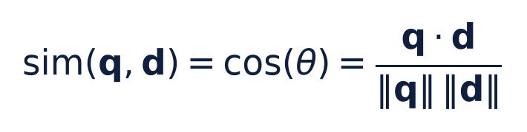
Les vecteurs étant normalisés à la génération, cette similarité se réduit au produit scalaire, ce qui accélère considérablement la recherche sur un grand corpus.

3.5 Recherche lexicale BM25
La recherche dense, sur un corpus juridique homogène, peut atténuer l’importance des termes exacts. Or un numéro d’article ou une référence précise doivent être retrouvés à la lettre. C’est le rôle de la fonction BM25, modèle probabiliste de pertinence lexicale, dont le score s’écrit :
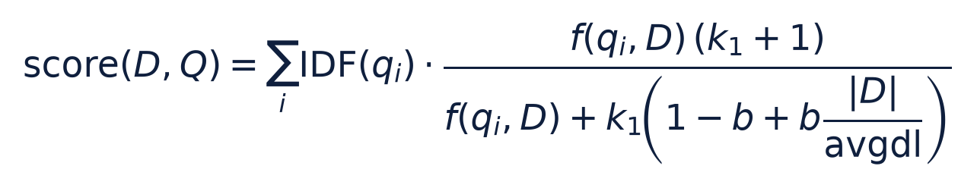
Le poids IDF valorise les termes rares, plus discriminants qu’un mot courant :
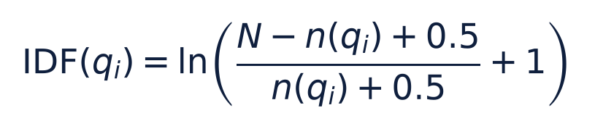
Les paramètres k₁ et b règlent respectivement la saturation de la fréquence et la normalisation par la longueur du document. BM25 apporte ainsi la précision lexicale que la recherche dense n’offre pas, les deux méthodes se complétant.

3.6 Expansion de requête
Afin d’améliorer le rappel, le système génère quelques reformulations de la question avant de chercher. Chaque variante produit sa propre liste de résultats, ce qui réduit le risque de manquer un passage pertinent exprimé avec d’autres termes que la question d’origine.

3.7 Fusion des résultats (RRF)
Les différentes recherches produisent plusieurs listes classées dont les scores ne sont pas à la même échelle. La fusion par rangs réciproques (RRF) contourne cette difficulté en ne combinant que les rangs :
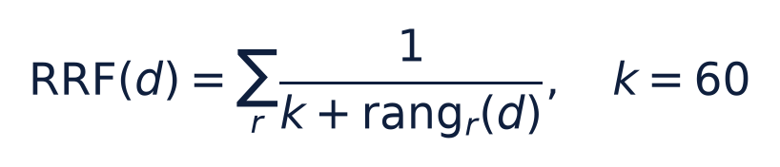
Un passage bien classé dans plusieurs listes cumule les contributions et remonte. Le terme additif au dénominateur atténue l’écart entre les toutes premières positions, ce qui rend la fusion robuste au bruit. Simple et sans paramètre à entraîner, RRF s’avère très efficace pour combiner des signaux hétérogènes.

3.8 Reclassement par cross-encodeur
Les embeddings sont produits par un bi-encodeur qui encode la question et le passage séparément : c’est rapide mais approximatif. Pour affiner, un cross-encodeur traite la paire (question, passage) conjointement et évalue leur pertinence réelle. Coûteux, il n’est appliqué qu’aux meilleurs candidats issus de la fusion.
Le cross-encodeur renvoie un score non borné, ramené dans l’intervalle [0,1] par une fonction sigmoïde :
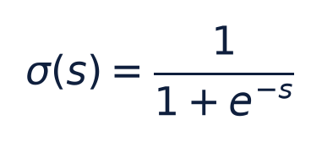
Un bonus de correspondance d’article complète le dispositif : lorsqu’une question cite un article précis et qu’un passage en provient effectivement, son score est renforcé, ce que le cross-encodeur seul ne garantit pas toujours.

3.9 Score de confiance
La qualité d’une réponse dépend de celle des passages retrouvés. Le système attribue donc un score de confiance, dérivé de la pertinence du meilleur passage, et le traduit en un label qualitatif présenté à l’utilisateur, selon les seuils suivants.
Tableau 1 : Seuils de confiance et labels associés.
Score de confiance | Label affiché
supérieur ou égal à 0,80 | élevé
entre 0,60 et 0,80 | moyen
entre 0,40 et 0,60 | faible
inférieur à 0,40 | insuffisant — message « aucun texte pertinent »

En deçà du seuil le plus bas, le système renonce et l’indique explicitement, plutôt que de produire une réponse non fondée — comportement essentiel à la confiance de l’utilisateur.

3.10 Génération de la réponse
Les passages retenus sont transmis au modèle de langage, dont le rôle est strictement limité à la reformulation. Le prompt est adapté au profil de l’utilisateur, selon cinq personas :
Tableau 1 : Adaptation de la réponse au profil de l’utilisateur.
Profil | Registre et structure de la réponse
Étudiant | Pédagogique : définitions et explication du principe
Particulier | Accessible et concret, orienté action
Juriste / Avocat | Technique, références d’articles exactes
Entreprise | Obligations, risques et actions à mener

Des garde-fous interdisent toute affirmation hors des sources et imposent un traitement exclusivement marocain. Une cascade de secours bascule automatiquement vers un modèle alternatif en cas d’erreur récupérable, garantissant la continuité du service.

Conclusion
Ce chapitre a détaillé les algorithmes qui font l’originalité de LexIA Maroc. Le chapitre suivant en présente la réalisation concrète, les interfaces, les tests et le déploiement.

Chapitre IV : Réalisation, tests et déploiement

Introduction
Ce chapitre présente la réalisation du système : l’environnement de développement, les interfaces, les fonctionnalités métier, la sécurité, l’abonnement, les tests et le déploiement.

4.1 Environnement de développement
Le développement s’est appuyé sur un ensemble d’outils libres et éprouvés, résumés dans le tableau suivant.
Tableau 1 : Environnement et outils de développement.
Catégorie | Outils
Langages | Python 3.11, JavaScript (React 18)
Backend | FastAPI, SQLAlchemy, Chroma, sentence-transformers
Génération | Groq (llama-3.3-70b), cascade de fournisseurs
Frontend | React 18, nginx
Industrialisation | Docker, Docker Compose
Qualité / versionnage | pytest, Git

Côté backend, le langage Python a été retenu pour la richesse de son écosystème en intelligence artificielle, et le framework FastAPI pour sa rapidité, son typage statique et la génération automatique d’une documentation interactive. La bibliothèque sentence-transformers fournit le modèle d’embedding multilingue et le cross-encodeur, tandis que la base Chroma assure le stockage et l’interrogation des vecteurs. La génération s’appuie sur le fournisseur Groq, dont l’inférence est à la fois rapide et gratuite.
Côté frontend, la bibliothèque React 18 permet de construire une interface réactive et modulaire, servie en production sous forme de fichiers statiques par nginx. L’ensemble est conteneurisé avec Docker et orchestré par Docker Compose, ce qui garantit un environnement reproductible du poste de développement au serveur de production. Le code est versionné avec Git, et la qualité contrôlée en continu par la base de tests pytest.

4.2 Présentation des interfaces
L’interface a été conçue pour être claire, moderne et bilingue. Les figures suivantes présentent les principaux écrans de la plateforme.
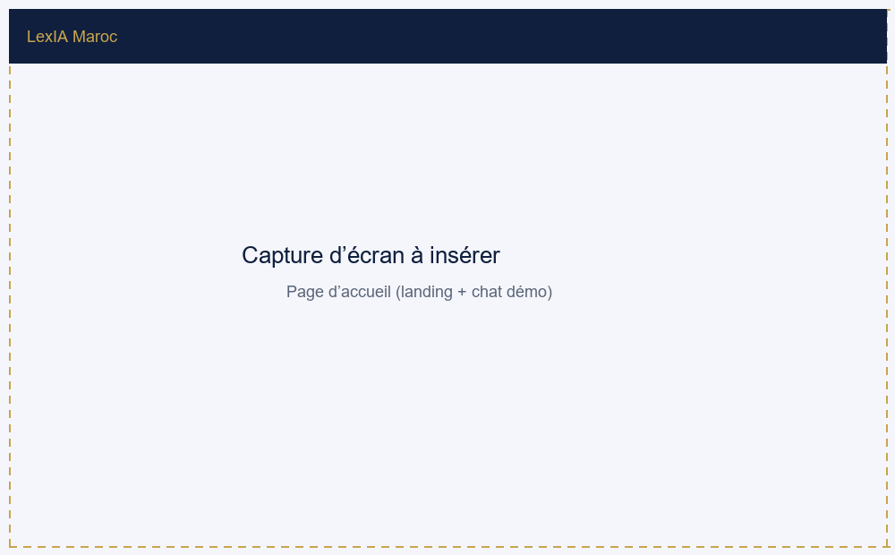
Figure 1 : Page d’accueil : présentation et chat de démonstration.
La page d’accueil publique présente le service, affiche les statistiques réelles du corpus et propose un chat de démonstration accessible sans compte, ainsi qu’un bandeau de veille signalant les derniers textes intégrés.
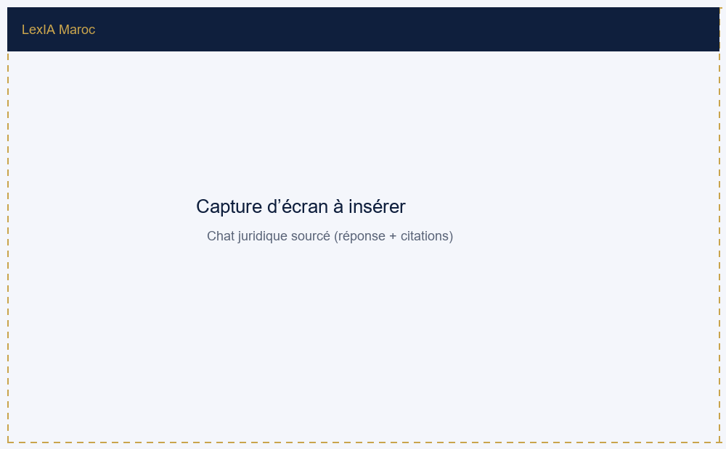
Figure 1 : Chat juridique : réponse structurée et sources citées.
Le chat constitue la fonctionnalité centrale : la réponse est structurée selon le profil et accompagnée d’un panneau de sources citant l’article et la page, ainsi que d’un indicateur de confiance.
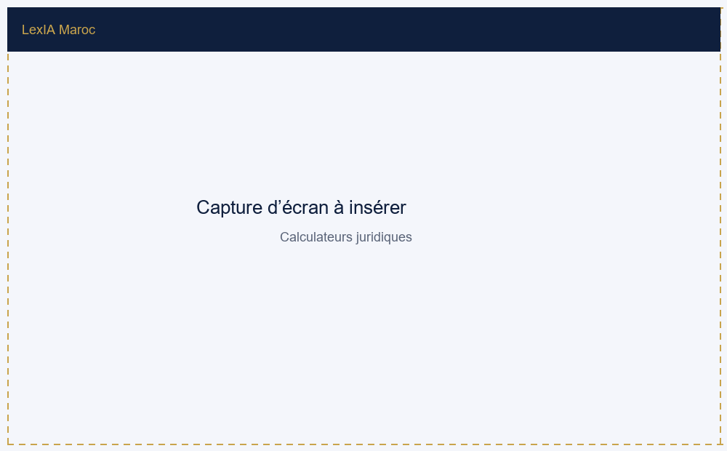
Figure 1 : Calculateurs juridiques.
Les calculateurs (indemnité de licenciement, préavis, salaire net) fournissent un résultat déterministe accompagné de la référence légale applicable.
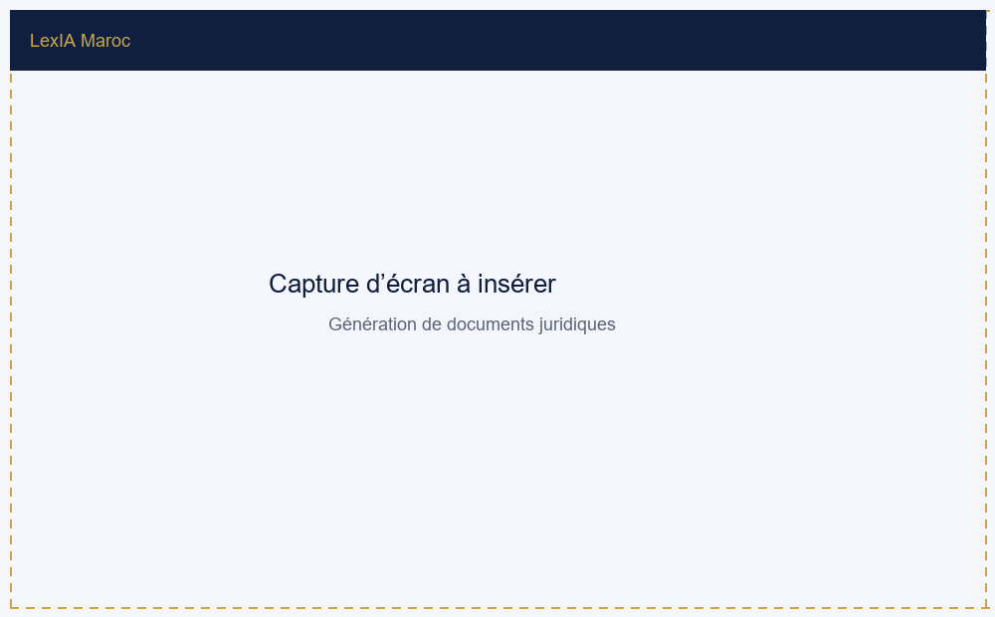
Figure 1 : Génération de documents juridiques.
Le générateur de documents produit, à partir d’un formulaire, des pièces conformes au Code du travail (attestation, mise en demeure, contrat, reçu pour solde de tout compte), exportables en Word et en PDF.
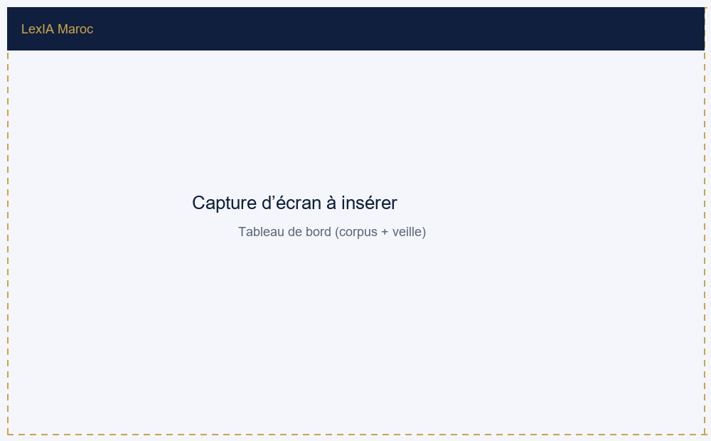
Figure 1 : Tableau de bord : état du corpus et de la veille.
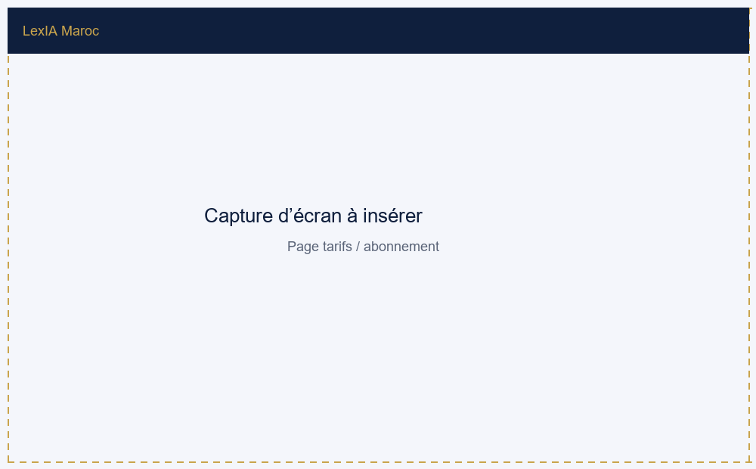
Figure 1 : Page des offres d’abonnement.

4.3 Fonctionnalités métier
Autour du chat, la plateforme met à disposition plusieurs outils à forte valeur ajoutée. L’audit de contrat confronte un document importé au Code du travail et signale les points de conformité, les risques et les clauses manquantes, en interrogeant le corpus matière par matière pour ne rien omettre. La recherche par référence retrouve un texte par son numéro exact. La comparaison de versions met en évidence les évolutions entre deux versions d’un même texte. La veille réglementaire signale automatiquement les nouveaux textes.

4.4 Sécurité et abonnement
La sécurité repose sur le hachage des mots de passe (bcrypt), une authentification par jetons JWT avec rotation du jeton de rafraîchissement, une limitation du débit de requêtes et un contrôle d’accès par rôle et par offre. Le jeton d’accès n’est conservé qu’en mémoire côté client, et le jeton de rafraîchissement dans un cookie sécurisé, afin de résister au vol.
Le modèle d’abonnement freemium distingue deux offres, décrites ci-dessous. Toute la mécanique — quotas, compteur d’usage, verrouillage des fonctionnalités — est en place et prête à être reliée à un prestataire de paiement.
Tableau 1 : Offres d’abonnement de la plateforme.
Offre | Prix | Contenu
Gratuit | 0 MAD | 20 questions/mois, chat sourcé, calculateurs, recherche par référence
Pro | 99 MAD | Questions illimitées, audit de contrat, génération de documents, export

4.5 Tests et validation
La qualité est assurée par une base de plus de cent tests automatisés, répartis comme suit.
Tableau 1 : Catégories de tests automatisés.
Catégorie de tests | Objet
Unitaires — traitement | Classifieur, découpage, doc_type
Unitaires — recherche | Fusion RRF, score de confiance, reranking, filtres
Unitaires — métier | Calculateurs, génération de documents, recherche par référence
Intégration — API | Authentification, conversations, recherche, veille

Plusieurs anomalies n’ont été détectées qu’en exécutant les parcours réels de l’application — et non par les seuls tests — puis corrigées et couvertes par des tests de non-régression, ce qui témoigne d’un produit réellement éprouvé et non simplement codé.

4.6 Déploiement
La plateforme est entièrement conteneurisée avec Docker Compose, qui orchestre trois services : l’API, l’interface servie par nginx et le service de veille. Les modèles d’apprentissage sont préchargés dans l’image afin d’éviter un téléchargement au premier démarrage. En production, l’application est servie derrière un reverse proxy assurant le chiffrement HTTPS, la configuration désactivant alors la documentation technique de l’API et activant les cookies sécurisés.
Le diagramme de déploiement ci-dessous illustre la disposition physique des composants : le reverse proxy achemine les requêtes de l’utilisateur vers les conteneurs, lesquels partagent des volumes persistants pour les données (base, corpus vectoriel, documents importés) et les journaux.
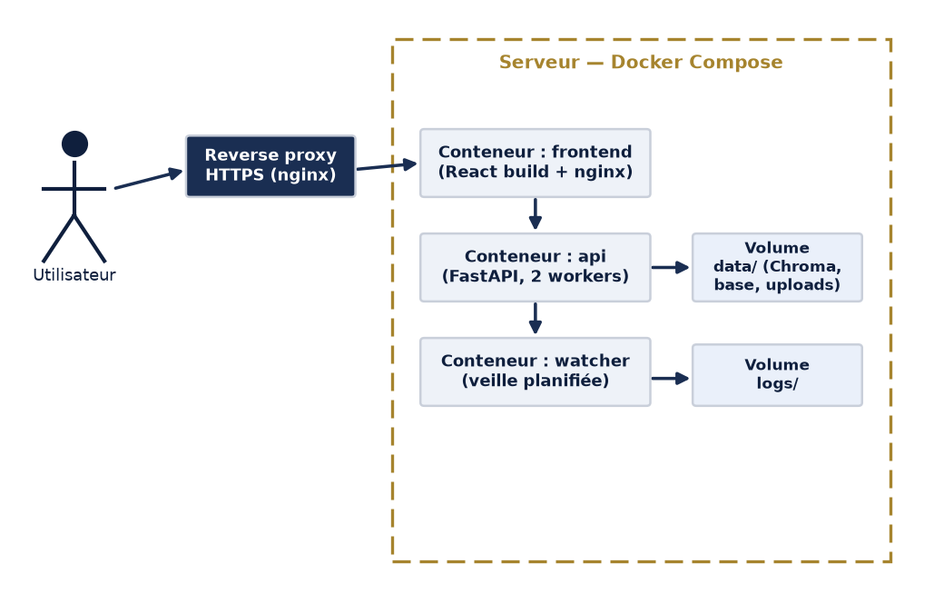
Figure 1 : Diagramme de déploiement de la plateforme.

4.7 Analyse critique des résultats
Le système atteint ses objectifs principaux : il fournit des réponses sourcées, vérifiables et adaptées au profil, tout en sachant reconnaître ses limites. La recherche hybride s’avère nettement supérieure à une recherche purement sémantique ou purement lexicale, notamment pour les requêtes citant une référence précise. L’indication du niveau de confiance et le refus assumé de répondre en l’absence de source fiable renforcent la confiance de l’utilisateur.
Certaines limites demeurent néanmoins. La qualité des réponses reste tributaire de la couverture du corpus : un domaine peu alimenté produit des réponses moins précises. Par ailleurs, le temps de réponse, de l’ordre de quelques secondes, dépend du modèle de langage distant. Ces constats orientent les perspectives d’amélioration exposées en conclusion.

Conclusion
La réalisation aboutit à une plateforme complète, testée et déployable, qui tient la promesse d’une assistance juridique fiable et sourcée.

Conclusion générale
Ce projet de fin d’études a abouti à LexIA Maroc, une plateforme d’assistance juridique pour le droit marocain fondée sur une architecture multi-RAG. Le système répond en langage naturel, en français comme en arabe, en s’appuyant exclusivement sur des textes officiels qu’il cite à la page près, et sait indiquer son niveau de confiance. Il est complété par des outils métier à forte valeur ajoutée et repose sur une base technique soignée : architecture en couches, sécurité, tests automatisés et déploiement conteneurisé.
Sur le plan personnel, ce stage a permis de mettre en œuvre, de bout en bout, les compétences attendues d’un ingénieur en transformation digitale : analyse des besoins, conception logicielle, maîtrise de technologies d’intelligence artificielle appliquées — embeddings, recherche hybride, modèles de langage — sécurisation et industrialisation d’une application complète.
Des limites subsistent et ouvrent des perspectives. Le corpus de jurisprudence reste partiel, faute de recueil officiel aisément exploitable. Le branchement d’un paiement en ligne réel reste à finaliser, la mécanique d’abonnement étant déjà en place. Enfin, l’ajout des conditions générales et d’une politique de confidentialité conforme à la loi 09-08 constituerait une étape nécessaire avant une ouverture au grand public. Ces pistes prolongeraient naturellement le travail accompli.

Bibliographie
[1] Royaume du Maroc, Code du travail (loi n° 65-99), Bulletin officiel.
[2] Royaume du Maroc, Code Général des Impôts, Direction Générale des Impôts.
[3] Royaume du Maroc, Loi n° 17-95 (sociétés anonymes), loi n° 5-96 (SARL), loi n° 15-95 (code de commerce).
[4] Royaume du Maroc, Loi n° 09-08 (protection des données personnelles) ; loi n° 43-20 (services de confiance numérique).
[5] P. Lewis et al., « Retrieval-Augmented Generation for Knowledge-Intensive NLP Tasks », NeurIPS, 2020.
[6] S. Robertson, H. Zaragoza, « The Probabilistic Relevance Framework: BM25 and Beyond », 2009.
[7] G. V. Cormack et al., « Reciprocal Rank Fusion outperforms Condorcet and individual rank learning methods », SIGIR, 2009.
[8] N. Reimers, I. Gurevych, « Sentence-BERT: Sentence Embeddings using Siamese BERT-Networks », EMNLP, 2019.
[9] Documentations officielles : FastAPI, Chroma, sentence-transformers, React, Docker.

Annexes
Annexe A — Cahier des charges détaillé (exigences BF-01 à BF-18).
Annexe B — Extraits de code significatifs (pipeline de recherche, garde anti-hallucination).
Annexe C — Exemples de réponses sourcées produites par la plateforme.

